2025年国家自然科学基金项目结题资金决算表填报指引

- 获取决算数据
登录财务处主页，进入【智慧财务服务平台】，选择【智慧查询】——【账务信息】——【经费查询】，具体操作指引详见以下图片。
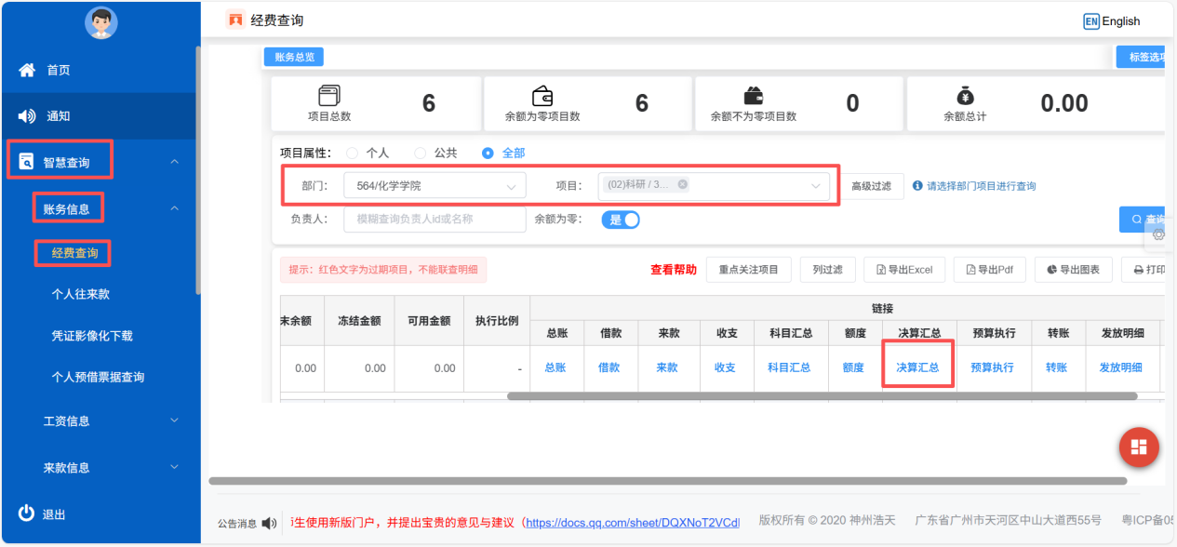
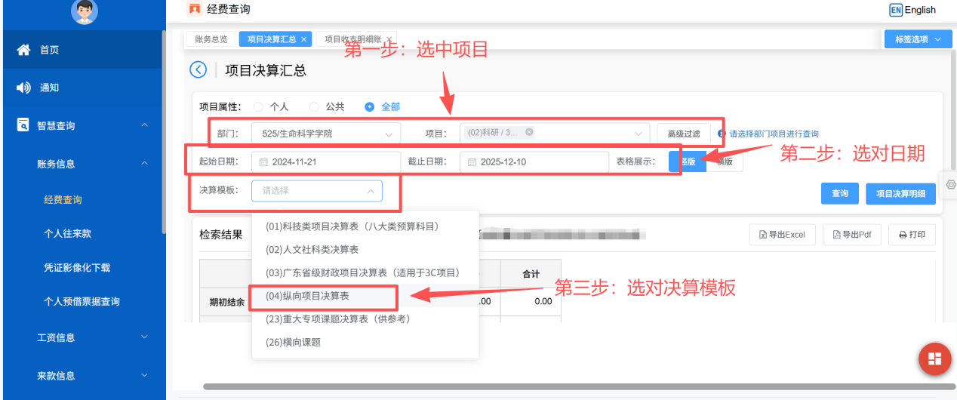
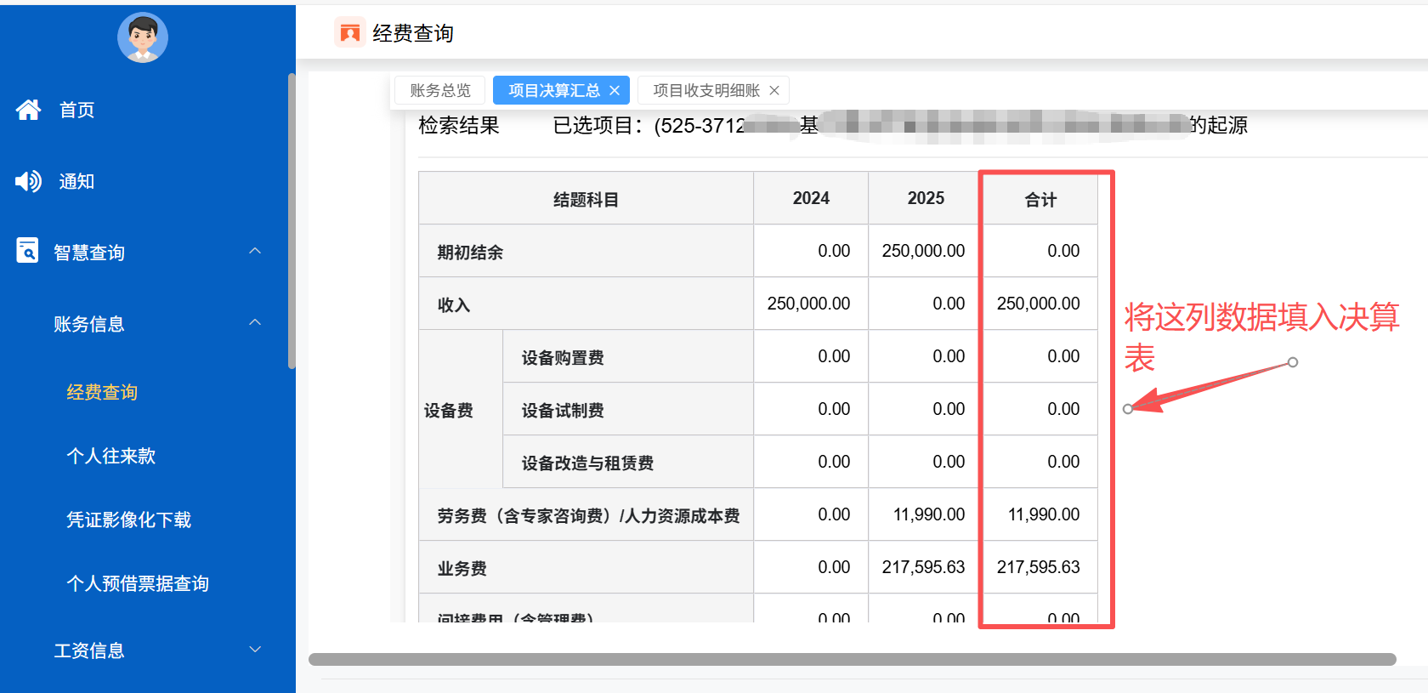
- 填报决算表
将决算数据按要求填入基金委系统中《资助项目结题/成果报告》“经费决算表”的第（4）栏“累计支出数”，如有预算调整则再填写第（2）栏“预算调整”，其他数据系统自动生成无需理会。如有合作单位，请合并合作单位支出数再进行填报。决算数据以“万元”为单位，四舍五入精确到小数点后面四位。填写后截图保存，再继续下载“决算说明书”填写后保存。（以下图1为预算制项目经费决算表，图2为包干制项目经费决算表）
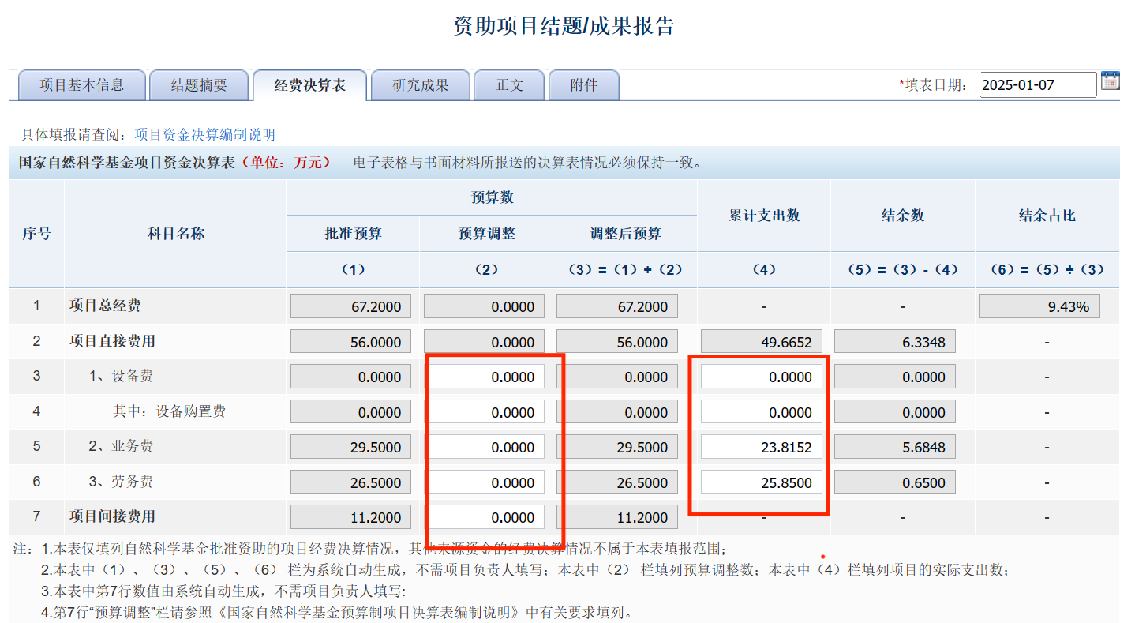

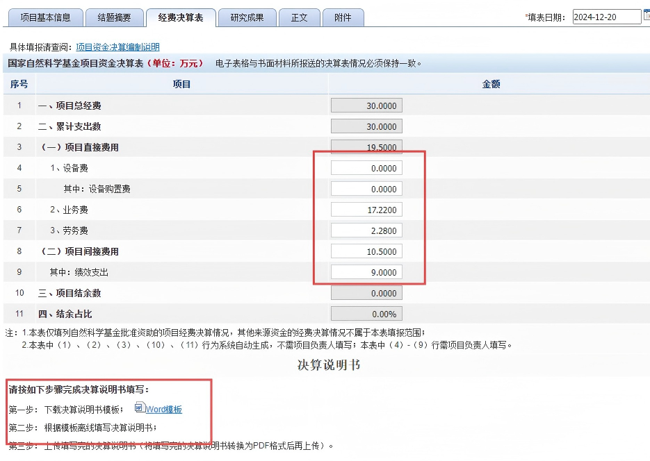
- 提交财务处审核
通过学校综合服务平台【师生服务中心】，选择【科研经费决算编制和审核】业务，在线提交《国家自然科学基金项目资金决算表》截图和《决算说明书》电子版到财务处审核。如有合作单位，请一并提交合作单位加盖财务公章的决算表扫描件。
- 财务处反馈意见
财务处审核决算表数据，如数据无误，则财务处将直接打印【决算表】和【说明书】送交科技处备案；如数据有误，将原路退回项目负责人进行修改，直至数据填报正确。老师无需到财务处现场办理。
- 填报系统数据
请项目负责人按财务处审核通过的数据完成基金委网上信息的填报。

联系人：陈婷婷老师、林文杰老师 85211369

财务处
2025年12月XX日

